<https://www.compromisoempresarial.com/rsc/2018/12/cop24-sobre-cambio-climatico-cita-clave-salvada-con-un-acuerdo-de-minimos/>

**COP24 sobre cambio climático: Cita clave salvada con un acuerdo de mínimos**

Katowice (Polonia) ha sido el escenario este año de una nueva cumbre de Naciones Unidas sobre Cambio Climático: la COP24, que, en esta ocasión, y tras dos largas semanas de debates, necesitó de un día extra de negociaciones, al no ser capaces los países de consensuar un texto que aclare la “letra pequeña” del Acuerdo de París y permita su puesta en marcha de cara a 2020. Parece que, una vez más, esta cumbre se selló con un acuerdo ‘de mínimos’ que, sin embargo para los más optimistas “al menos permite hacer operativo el compromiso alcanzado en París”, según la ministra española para la Transición Energética, Teresa Ribera.

[Laura Martín](https://www.compromisoempresarial.com/author/laura-martin/)[@LauramArribas](https://twitter.com/LauramArribas)21 diciembre 2018

11

[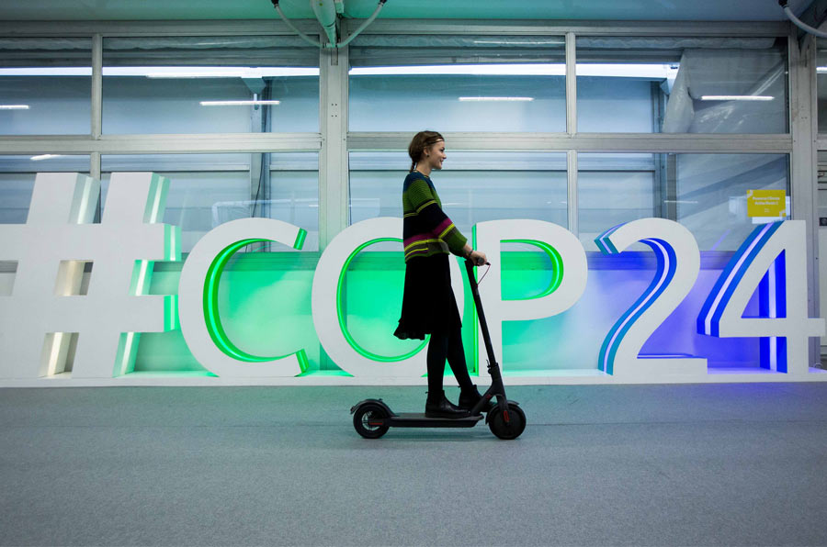](https://www.compromisoempresarial.com/wp-content/uploads/2018/12/COP-24-acuerdos-minimos.jpg)

La 24 Cumbre del Clima de Naciones Unidas (COP24), celebrada en la ciudad polaca de Katowice, arrancó con el reto de cerrar unas reglas de juego que permitan que el Acuerdo de París de 2015 sea operativo, pero sobre todo, conseguir compromisos climáticos más ambiciosos a un año escaso de que el pacto entre en vigor. La paradoja es que este encuentro, la penúltima oportunidad en el camino hacia 2020 –cuando entre en vigor- es que se ha celebrado en una de las regiones mineras más importantes de **uno de los países más reticentes a la descarbonización: Polonia.**

Sí, el compromiso final incluye una referencia al informe científico del Grupo Intergubernamental de Expertos sobre el Cambio Climático (IPCC) que reclama la necesidad de acometer “cambios urgentes y sin precedentes” para limitar el aumento de la temperatura del planeta a 1,5 grados, pero lo cierto es que eso se consiguió añadiendo un día ‘extra’ a las negociaciones y tras una gran controversia que  estuvo a punto de frustrar la Cumbre.

En un encuentro con la prensa previo al comienzo de la COP, la directora general de la Oficina Española de Cambio Climático, Valvanera Ulargui, ya alertó de la necesidad de cerrar, “negro sobre blanco, cómo vamos a aplicar el Acuerdo de París”, ya que ese compromiso sirvió para fijar un objetivo –**evitar que la temperatura media del planeta aumente más de dos grados** a finales de siglo-, “pero gran parte de la letra pequeña de ese documento está aún por escribir”, adelantó.

**Compromisos ‘descafeinados’**

De nuevo, para algunas voces críticas como las de los grupos ecologistas, la “ambición” plasmada en estos acuerdos no es suficiente para garantizar que las acciones políticas se alinearán con las indicaciones científicas para combatir el cambio climático de manera real y efectiva. En palabras del eurodiputado de Equo en el grupo Verdes/ALE, Florent Marcellesi, el resultado de estas negociaciones maratonianas ha sido “decepcionante”, ya que “las decisiones y la **acción climática de los gobiernos están cada vez más alejados de las demandas ciudadanas** y los análisis científicos”.

Y es que, añade, “aunque se han conseguido algunos progresos, la Unión Europea tiene su parte de responsabilidad ante la debilidad del resultado”. Con la salida de EEUU del Acuerdo de París en 2015 y el bloqueo de países como Arabia Saudí o Brasil, **“la UE es la única que podría hacer avanzar las negociaciones frente al inmovilismo climático”,** pero “lamentablemente, la mayoría de los gobiernos europeos no han mostrado la suficiente ambición”, ha señalado Marcellesi tras la clausura de la Cumbre el pasado 15 de diciembre.

Ecologistas en Acción llega a asegurar que, a su juicio, el consenso alcanzado en Katowice **“debilita el Acuerdo de París”** y convierte las obligaciones para frenar los efectos del cambio climático en “meras sugerencias”. En este sentido, destaca las trabas de las grandes potencias petroleras como EEUU o Arabia Saudí durante las dos semanas de debate, que incluso han llegado a cuestionar el informe del IPCC que alerta de que apenas queda tiempo para frenar las emisiones de gases de efecto invernadero. “El texto final simplemente anima a los países a tener en consideración los resultados del informe y elimina el texto anterior que hacía una referencia numérica concreta sobre las reducciones necesarias”, señala la ONG.

[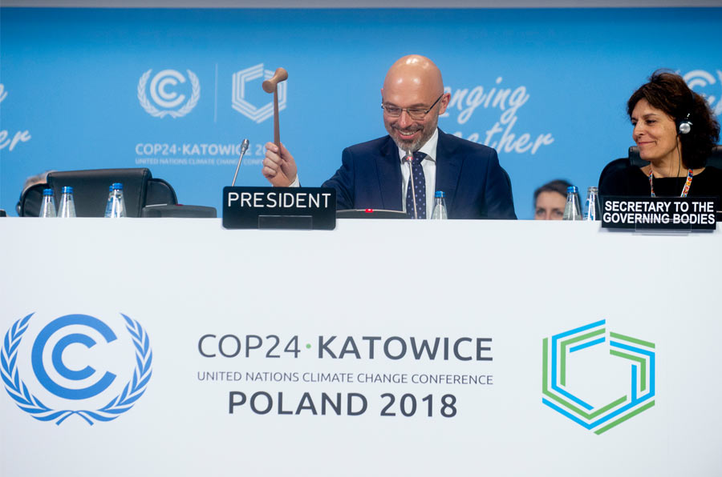](https://www.compromisoempresarial.com/wp-content/uploads/2018/12/COP-24-acuerdos.jpg)

Michal Kurtyka, presidente de la COP24.

**Un documento para establecer las ‘reglas del juego’**

De hecho, y según reconoce Michal Kurtyka, presidente de la COP24, el ‘libro de reglas’ que ha salido de Polonia, -un documento de 156 páginas aprobado por los 197 países presentes en la Cumbre-, incluye un pacto que, en realidad, “pende de un hilo”.

“Todos tendremos que ceder para conseguirlo, y ser valientes para mirar hacia el futuro y dar un paso adelante por el bien de toda la humanidad”, señaló Kurtyka tras la clausura del encuentro. Sin embargo, la ministra de Medio Ambiente de Alemania, Svenja Schulze, celebró el acuerdo al considera que esta **“es la segunda vez que la comunidad internacional dice ‘sí’ al Acuerdo de París** sobre el clima”. “Allí se dijo lo que queríamos reducir y cuáles eran nuestros objetivos y ahora hemos dicho cómo vamos a hacerlo. Juntos hemos acordado las reglas para ello, y eso es un logro enorme”, defendió.

“En Europa y trabajando unidos como europeos hemos alcanzado un acuerdo equilibrado sobre la normas para aplicar el Acuerdo de París. Y para ello, la Unión Europea ha tenido un papel instrumental a la hora de alcanzar este resultado”, declaró en la misma línea en un comunicado el comisario europeo de Acción por el Clima y Energía, Miguel Arias Cañete.

Según este, se ha respondido “a la urgencia de la ciencia”, al reconocer el informe del IPCC, que advierte de que limitar la subida de temperaturas a 1,5 grados centígrados va a **requerir “cambios sin precedentes” a nivel global y social,** y que al ritmo actual de emisiones ese aumento de la temperatura se alcanzará entre 2030 y 2050.

En palabras de Cristina Gallach, alta comisionada en España para la Agenda 2030, esta Cumbre “nos ha llevado otra vez a un nuevo acuerdo global a favor de un modelo diferente que responde a los retos del planeta, con la aprobación del libro de reglas que hará posible la puesta en marcha del Acuerdo de París”. A su juicio, **“es importante la medición** y este marco de transparencia común permitirá valorar los esfuerzos de lucha contra el cambio climático, la adaptación a sus impactos y la financiación”.

Según explica Gallach a *Compromiso Empresarial*, “comienza a imponerse la voluntad de continuar trabajando de manera conjunta para que sea a través del sistema multilateral donde se propongan las soluciones a los grandes retos que tenemos por delante”. “De nuevo, un paso al frente en la acción de gobierno hacia el modelo Agenda 2030”, recalca.

Sea como sea, algunos de los expertos presentes en la Cumbre coinciden en señalar que uno de los logros de este acuerdo ha sido establecer unas “reglas comunes” para todos los países para informar a la comunidad internacional sobre sus avances en materia de lucha contra el cambio climático, un **compromiso de transparencia** que entrarán en vigor a partir de 2024 “y que es clave para aportar credibilidad a un sistema en el que cada país decide sus acciones climáticas”, subrayó por su parte la ministra española para la Transición Ecológica, Teresa Ribera.

En la COP24 ha quedado pendiente concretar cómo será la financiación de los países pobres, unos 100.000 millones de dólares anuales a partir de 2020, para enfrentar el reto de crecer de manera sostenible.

Sin embargo, para otros, esta apuesta por la transparencia acordada en Katowice no parece tener carácter vinculante, ya que es “flexible” y reconoce las “peculiaridades y circunstancias” de cada país, de forma que los Estados que lo necesiten dispondrán de un “periodo de adaptación” a este mecanismo de información común. De nuevo, un sí, pero no.

En cuanto la **financiación destinada a acciones climáticas,** el documento consensuado reconoce que deben destinarse más recursos, especialmente a mitigación y reducción de efectos del cambio climático, en línea con lo acordado en París, pero no establece nuevas obligaciones para los países desarrollados. También incluye que las contribuciones para reducir las emisiones de cada país y limitar el aumento de la temperatura “deberían ser actualizadas al alza en 2020”, cuando entre en vigor el Acuerdo de París, aunque tampoco profundiza en este ámbito.

También quedó pendiente concretar cómo será la **financiación de los países pobres, unos 100.000 millones** de dólares anuales a partir de 2020, para enfrentar el reto de crecer de manera sostenible y adaptarse, al mismo tiempo, al cambio climático.

**Falta de comprensión de la ‘urgencia climática’**

En definitiva, las largas y tensas negociaciones no lograron de los firmantes el compromiso para tomar **medidas claras que disminuyan las emisiones de CO2.** “Los gobiernos han defraudado al mundo otra vez. Han ignorado la ciencia y, al hacerlo, han ignorado la difícil situación de las personas vulnerables”, señaló en este sentido la directora ejecutiva de Greenpeace International, Jennifer Morgan.

“Reconocer la urgencia de una mayor ambición y adoptar un conjunto de normas para la acción climática no es suficiente cuando naciones enteras se enfrentan a la extinción. Sin una acción inmediata, ni siquiera las normas más estrictas nos llevarán a ninguna parte. La gente esperaba acción y eso es lo que los gobiernos no han logrado en esta COP. Esto es moralmente inaceptable”, aseveró Morgan tras el cierre del encuentro, añadiendo que “seguimos siendo testigos de una división irresponsable entre los estados vulnerables y los que **bloquean o ralentizan la acción climática”.**

En la misma línea coincidió David Howell, responsable de Clima y Energía de SEO/BirdLife señalando que los compromisos aprobados en Katowice “dejan aún demasiado a la interpretación de los países, con temas sin cerrar o aparcados para 2019”. A su juicio, “un pequeño bloque de países petroleros se ha encargado de poner palos en la rueda de la imprescindible negociación de la conferencia”.

Como ejemplos, **la descarbonización de la economía quedó pendiente** “para una próxima conferencia” y la contención de las consecuencias del calentamiento global se dejó “a la voluntad” de cada Gobierno. Asimismo, y a pesar del llamamiento a  “aumentar su ambición climática y reducir las emisiones más dañinas”, no se suscribió ningún artículo vinculante en ese sentido, “debido a la oposición de algunos representantes a aceptar la evidencia científica”, apuntó Howell, que estuvo presente en esta COP.

“Lo que hemos visto en Polonia revela una falta de comprensión fundamental de la urgencia climática actual por parte de algunos países”, remarcó por su parte el responsable del Programa Internacional de Clima y Energía de WWF, Manuel Pulgar-Vidal, que recordó que “el futuro de todos está en juego y necesitamos que todos los países se comprometan a aumentar la ambición climática antes de 2020”.

“Un pequeño bloque de países petroleros se ha encargado de poner palos en la rueda de la imprescindible negociación de la conferencia”. David Howell

**El papel de los medios de comunicación**

“Resulta preocupante que todavía haya cumbres de la COP en las que se tengan que hacer tantos esfuerzos para llegar a acuerdos de mínimos que permitan afrontar globalmente la lucha contra el cambio climático de manera decidida y con alguna posibilidad de obtener resultados”, explica a *Compromiso Empresarial* la presidenta de la Asociación de Periodistas de Información Ambiental, APIA, Clara Navío. “La parte, digamos, positiva, es que estas dificultades ponen de relieve que todavía hay gobiernos, y grupos de presión, y sociedades, que no son precisamente solidarias con las regiones que resultarán más afectados por las graves consecuencias del cambio climático”, aseguró.

A su juicio, “es triste que en 25 años de trabajo para poner en marcha acciones claras y decididas para frenar un cambio climático desastroso, todavía haya que afrontar tantos obstáculos como ponen los antes mencionados”. Y es que, apunta, **“la evidencia científica no parece ser suficiente,** por ignorancia voluntaria, para mover a la acción a todos esos que todavía ponen palos en las ruedas para hacer avanzar los compromisos”.

Pese a ello, y tras un reciente encuentro con la prensa organizado por la Comisión Europea en Bruselas para analizar estos asuntos, Navío se muestra optimista, destacando que “la parte negativa de este encuentro no debe empañar la importancia que tiene el hecho de que de Katowice haya salido el libro de reglas que permita seguir trabajando para avanzar en el cumplimiento de los Acuerdos de París”. “Es muy valorable que, al menos los países que sí tienen la voluntad y el compromiso de avanzar en la reducción de emisiones, tengan una herramienta con la que trabajar”.

Como periodista ambiental destaca la importante del papel de los medios de comunicación en este sentido que, ahora más que nunca, “deben poner de su parte para ampliar la información sobre medio ambiente y cambio climático, mejorar los enfoques de este tipo de información y también **ser más críticos cuando los líderes políticos y de otros sectores sociales dicen inexactitudes,** cuando no mentiras, sobre políticas y acciones que se pueden poner en marcha, sin tener en cuenta la realidad contra la que se está actuando o se pretende actuar”. “Estas son actitudes socialmente irresponsables que los medios deberían poner de relieve”, concluye la representante de APIA.